Нравственно-патриотическое воспитание детей дошкольного возраста
К.Д.Ушинский писал: «Как нет человека без самолюбия, так и нет человека без любви к отечеству, и эта любовь дает воспитанию верный ключ к сердцу человека…»
Именно поэтому наши интересы обратились к нравственным ценностям, к национальной культуре нашего народа, к русскому педагогическому наследию.
Пояснительная записка.
Патриотизм – любовь к Родине, преданность ей, ответственность и гордость за нее, желание трудиться на ее благо, беречь и умножать ее богатства – эти чувства и особенности характера начинают формироваться уже в дошкольном возрасте.
Невозможно воспитать чувства собственного достоинства, уверенность в себе, а, следовательно, полноценную личность без уважения к истории и культуре своего Отечества, к его государственной символике. Нельзя быть патриотом, не чувствуя личной связи с Родиной, не зная, как любили и берегли ее наши предки, наши деды и отцы.
Нет сомнения в том, что уже в детском саду в результате целенаправленной воспитательной, систематической работы у детей могут быть сформированы элементы гражданственности и патриотизма.
С опытом такой работы в детском саду я и предлагаю вам познакомиться.
Одной из задач, наряду с сохранением и укреплением здоровья детей считаю воспитание нравственных качеств маленького человека.
Патриотическое воспитание – неотъемлемая часть нравственного воспитания. Настоящий патриот должен быть здоров и физически, и нравственно. Вот почему воспитание здорового образа жизни теснейшим образом связано с патриотическим воспитанием, воспитанием активной гражданской позиции.
Не случайно ведь народная мудрость гласит: «В здоровом теле – здоровый дух».
В процессе формирования чувства патриотизма в дошкольном возрасте важно давать детям начальные знания о Родине, представления о нашей стране, народе, обычаях, истории, культуре. Но при этом, на мой взгляд, необходимо понимать, что истоки патриотизма зарождаются в человеческом сердце. Именно поэтому период дошкольного детства, в силу присущих ему непосредственных душевных и эмоциональных реакций, в силу еще неутраченной открытости души наиболее важен для формирования чувств патриотизма.
Ребенок, начинает познавать Родину – через свою семью, ближайшее его окружение. Что следует иметь в виду, развивая у ребенка дошкольного возраста первые чувства гражданственности? Какие задачи стоят перед педагогом и родителями в этом направлении?
В своей работе я уделяла внимание следующим вопросам:
1. История города (целевые прогулки, экскурсии, обобщающие занятия с показом фотографий, рассказы по истории города).
2. Трудовые будни наших земляков (экскурсии, беседы, встречи, занятия).
3. Природа и фауна нашего края (знакомство с «Красной книгой»).
4. «Никто не забыт, ничто не забыто» (экскурсия к обелиску, вечному огню).
Программа нравственно-патриотического воспитания детей дошкольного возраста
Цель:
1. Организация эффективной системы работы по формированию у детей старшего дошкольного возраста чувства патриотизма и активной гражданской позиции.
2. Развитие основ начала нравственно-патриотического воспитания через общение к истории родного края, ознакомление с прошлым и настоящим.
Задачи:
1. Расширить и углубить знание о родном крае, об его истории, его достопримечательностях.
2. Развивать нравственно – патриотические качества, гордость, гуманизм, желание сохранять и преумножать богатство родного края, воспитывать уважение к труду людей, создающих красивый город.
3. Воспитывать любовь к Родине, родному краю, природе через непосредственное общение с ней, восприятие её красоты и многообразия.
4. Вовлечь родителей в образовательный процесс для совместной работы по изучению родного края, ориентировать родителей на патриотическое воспитание детей путем прикосновения к истории своей семьи.
Тематическое планирование нравственно-патриотического воспитания детей дошкольного возраста.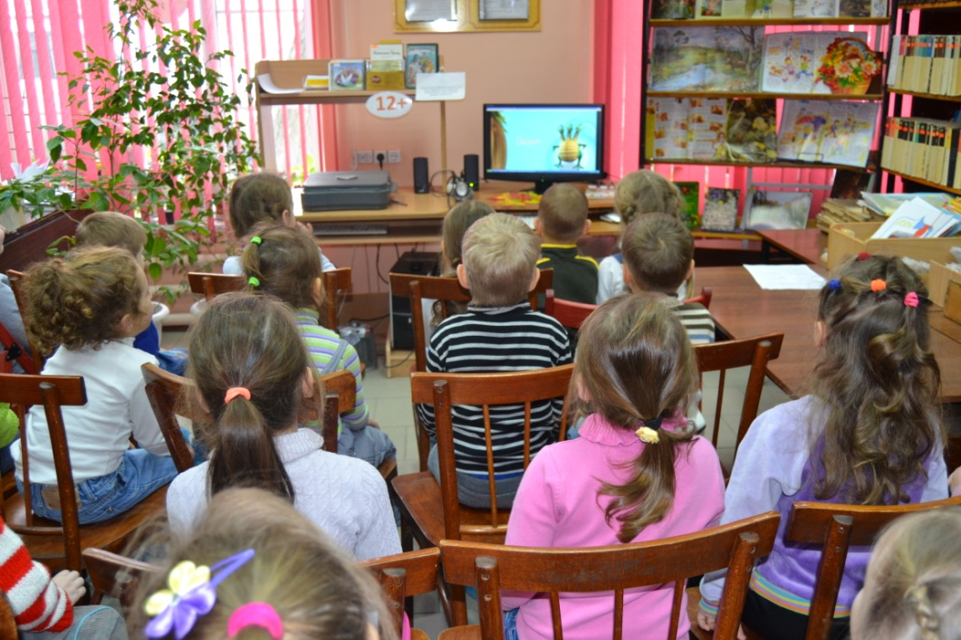
Блок 1. Тема: «Моя семья»
Цели. Укрепление связи поколений в семье, воспитывать уважение к представителям старшего поколения.
Задачи:
1. Развивать интерес к своим близким, друзьям.
2. Формировать познавательный интерес к представителям старшего поколения.
3. Воспитывать уважения и почитания людей старшего поколения.
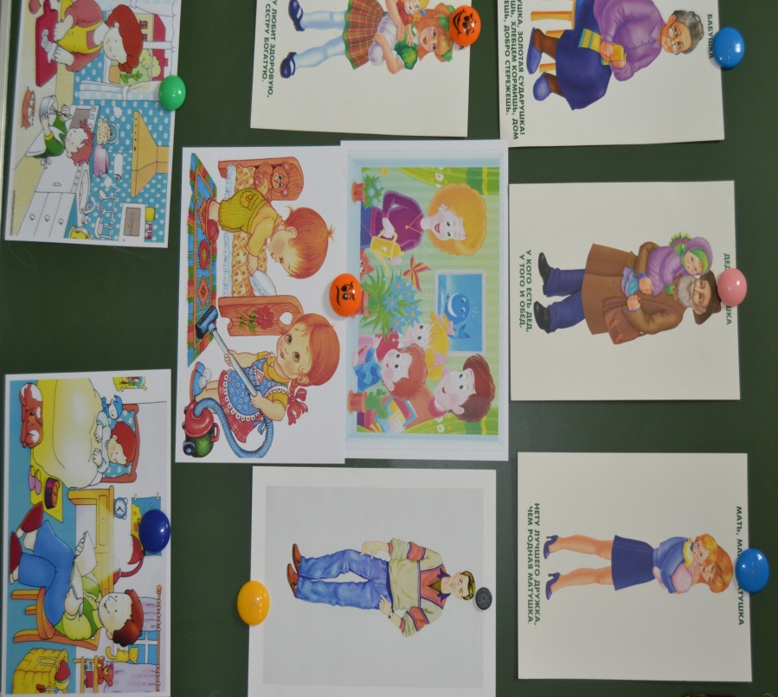
Чувство Родины начинается у ребенка с отношения к семье, к самым близким людям – маме, папе, бабушке, дедушке. Эти корни, связывающие его с родным домом и ближайшим окружением.
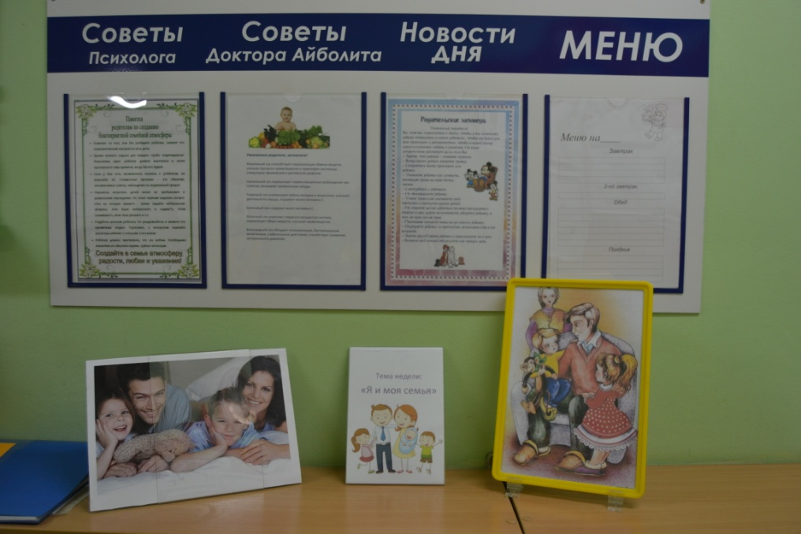
Чувство Родины связано с восхищением тем, что видит перед собой малыш, чему он изумляется и что вызывает отклик в его душе. И хотя многие впечатления еще не осознаны им глубоко, но они играют огромную роль в становлении личности ребенка. Семейное изучение своей родословной поможет детям начать осмысление важных моментов:
1. Корни каждого – в истории и традициях семьи.
2. Семья – ячейка общества, хранительница национальных традиций.
3. Счастье семьи – счастье и благополучие народа.
Необходимо помочь детям осознать свой статус в семье, оценить значимость семьи в своей жизни.
Приятно считать, что воспитание любви к Отечеству, выстраивается в такой логике «от близкого к далекому»: от любви к дому, детскому саду, школе, улице, городу, поселку, до любви к родной стране. Поэтому воспитывать любовь и уважение к родному дому нужно с дошкольного детства.
Это понимают все, но как это делать, знает не каждый.
Я стараюсь прийти родителям на помощь, вовлекать их в совместные мероприятия, мастер-классы с родителями, результаты которых радуют детей, вызывают у них чувство гордости.
Приятно услышать из уст ребенка: «Это мои мама и папа сделали!», «Это мы вместе смастерили!».
Занимаясь воспитанием любви детей к своим родным и семье, я решила привлечь родителей к составлению родословной, в которой они подробно рассказали о своих семейный традициях.
Оформили выставку семейного древа. Каждый родитель подошел к этому вопросу серьёзно, по-особенному.
Дети подолгу рассматривали выставку и с гордостью рассказывали о своей родословной семьи.
Немалую фантазию родители проявили при оформлении герба семьи.
Ни один герб не походил на другой, каждый отражал особенности своей семьи.
Каждая семья выбрала свой девиз: «Мой дом – моя крепость», «Всегда вместе – всегда рядом», «Моя семья – моё богатство».
Вывод, к которому я пришла: важно, чтобы в своем родном доме ребенок рос не гостем, а хозяином, чтобы он имел свои обязанности, - это способствует укреплению семьи, её цельности.
Блок 2. Тема: «Я люблю свой детский сад»
Цель. Знакомство с трудовой деятельностью сотрудников детского сада, с многообразием профессиональных навыков, которыми они владеют.
Задачи:
1. Развивать любознательности, умения вести диалог.
2. Воспитание нравственных качеств по отношению к окружающим.
Все взрослые работают. Чтобы дети не оставались дома их приводят в детский сад, где много разных людей: детей и взрослых.
Всем им хорошо, когда они заботятся друг о друге, приветливо здороваются, прощаются, благодарят за оказанную услугу.
В детском саду есть добрые, умные, заботливые люди – воспитатели. Они знают много интересного, могут научить лепить, рисовать, они читают детям книги, играют с ними.
Есть няня – она наводит чистоту, кормит детей.
Есть повар – он готовит для детей вкусную еду, заботится о том, чтобы они быстрее выросли.
В детский сад дети ходят не только потому, что им нельзя оставаться дома, но еще и потому, что здесь с ними проводят много интересных занятий, здесь многому можно научиться.
Блок 3. Тема: «Я живу в городе Таганроге»
Цель. Закрепление и расширение знаний о родном городе.
Задачи: познакомить с историей возникновения города, с историей возникновения предприятий, их влияния на экологическое развитие области.
Чтобы подготовить ребенка к самостоятельной жизни, научить его быть честным, справедливым и успешным во всех делах, необходимо помочь ему с раннего детства полюбить свою Родину.
В связи с этим огромное значение имеет ознакомление дошкольников с историческим, национальным, культурным, географическим, природным – экологическим своеобразием родного города, потому что любовь к нашему отечеству начинается с любви к своему селу, городу, району, краю.
Самый эффективный способ формирования патриотических чувств дошкольников к своему родному городу – проведение таких игр, как «Знатоки истории», «Пройдемся по улицам города», «КВН» – мой любимый город.
Воспитание любви к окружающей природе, родному краю, городу – составная часть воспитания глубоких патриотических чувств.
Поставив перед собой эту задачу, я решила выбрать для её решения более действенные формы: беседы, экскурсии, игры.
Беседы дают возможность детям учиться выражать свои чувства и переживания, а экскурсии позволяют воспринимать окружающие объекты, расширяют кругозор детей, уточняют их представления об окружающей жизни, а также помогают конкретно и образно видеть красоту родного края.
Работу по воспитанию любви к родному городу я начала с бесед, в ходе которых выявила имеющиеся знания детей о родном городе.
Оказалось, что знания пока невелики: дети имели представления лишь об улице, на которой проживают, и о своем детском саде, да и то не очень ясные.
В ходе тематических бесед с использованием фотографий и иллюстраций я побуждала детей делать выводы, давать оценки услышанному и увиденному.
В своих беседах с детьми я рассказала, что на нашей земле расположены зоны степей, лесостепей.
На экскурсиях я знакомила детей с улицами нашего города, какие общеобразовательные, культурные учреждения находятся в нашем городе.
Наш город населяют люди самых различных профессий. Я познакомила своих воспитанников с трудом библиотекаря, учителя, воспитателя, повара.
Провела беседы, загадала загадки о различных профессиях.
Дала задание ребятам узнать, где трудятся их мамы и папы, а родителей попросила в беседе с детьми больше рассказать о своей работе.
На одном из занятий я предложила детям составить рассказ о красивом и любимом уголке нашего города.
Ребята проиллюстрировали свои рассказы.
Наши воспитанники выполняли и коллективные работы на темы: «Улицы нашего города», «Работа морского порта».
Совместная деятельность стала основной для дальнейшего формирования нравственно-патриотических чувств у детей.
Дети стали следить за чистотой игровой площадки, с удовольствием теперь убирают мусор, сажают цветы. Так у них появилось новое отношение к окружающему миру, что любишь – надо всегда беречь.
В результате проведенной работы знания наших воспитанников о городе стали глубже, шире, их рассказы стали содержательными, образными, эмоциональными.
В этих рассказах было ярко выражено отношение детей к своему родному городу, они уже резко отличались от прежних. Богатство впечатлений детей отражалось в их игровой деятельности. В рисунках по замыслу у ребят появились темы, связанные с нашим поселком: «Наша улица», «Мой детский сад», «Мой двор».
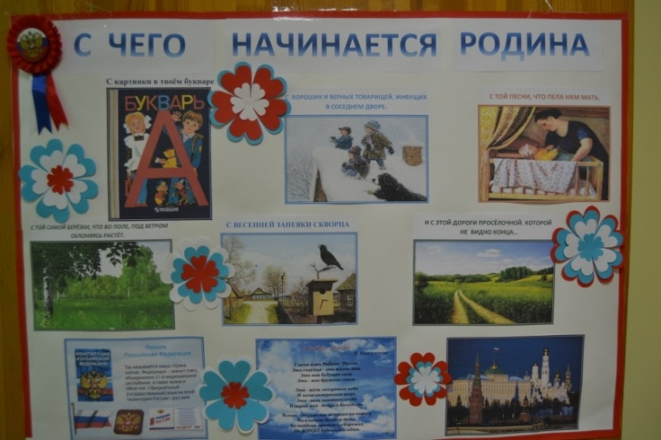
В группе оформили краеведческий уголок (мини-центр). В уголке представлены книги из библиотеки о нашем крае.
Блок 4. Тема: «Город Таганрог»
Цель. Закрепление и расширение знаний о родном городе.
Задачи:
1. Знакомить с историей возникновения города, его гербом, город – результат труда людей разных поколений.
2. Знакомить с предприятиями города, историей их возникновения.
Темы блока.
1. Мой родной город.
Местоположение города, его экономическое значение. История возникновения города. Люди, населяющие город. Герб города. Город, где человек родился, называется родным. Все любят родной город, тоскуют по нему, когда уезжают, много делают для того, чтобы он стал лучше. У каждого города, как и у человека, есть имя, день рождения.
2. Транспорт города.
Виды транспорта. История создания городского транспорта.
3. Природа родного города, края.
Флора и фауна. Беседы о сохранении природы. Красная книга.
Впечатления о родном крае дети отображали в рисунках и совместных с родителями и воспитателями работах: выставки рисунков, макетов из различного бросового материала, на конкурсе семейного герба.
Безусловно, впечатления и эмоции, полученные в ходе различных мероприятий, приобщили детей к истории родного города, края и своего народа, воспитали любовь к своему Отечеству.
Таким образом, в детском саду, созданы оптимальные условия для формирования у детей основы гражданственности, воспитания патриотизма, а также формирование интереса к своей малой родине.
Блок 5. Тема: «Наше государство – Российская Федерация»
Цель. Привитие чувства гордости, глубокого уважения и почитания символов Российской Федерации – герба, гимна, флага.
Задачи:
1. Развивать представления детей о государственной символике российского государства, об их историческом происхождении.
2. Обобщить знаний детей о Государственном флаге.
3. Воспитывать уважения к могуществу Российской державы, любви к Родине, чувство гордости за свою страну.
Дети узнали историю возникновения государственного герба Российской Федерации, который представляет собой четырехугольный, с заостренными нижними углами, заостренный в оконечности красный геральдический щит с золотым двуглавым орлом, поднявший вверх распущенные крылья. Орел увенчан двумя малыми коронами и над ними – одной большой короной, соединенными лентой, в правой лапе орла – скипетр, в левой – держава. На груди орла, в красном щите, – серебряный всадник в синем плаще на серебряном коне, поражающий серебряным копьем черного опрокинутого навзничь и попранного конем дракона.
На музыкальном занятии был прослушан государственный гимн Российской Федерации. Гимн – официально принятая торжественная песня в честь государства.
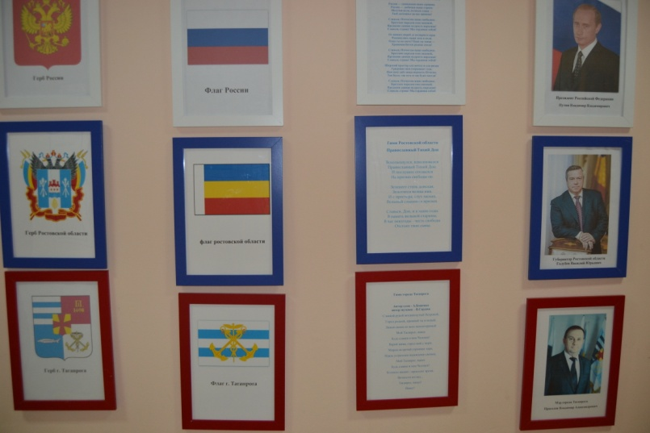
Государственный флаг – один из важнейших атрибутов государства, символ государственного и национального суверенитета, отличительный знак государства; представляет собой прямоугольное полотнище из трех равновеликих горизонтальных полос: верхней - белого, средней – синего, и нижней – красного цвета.
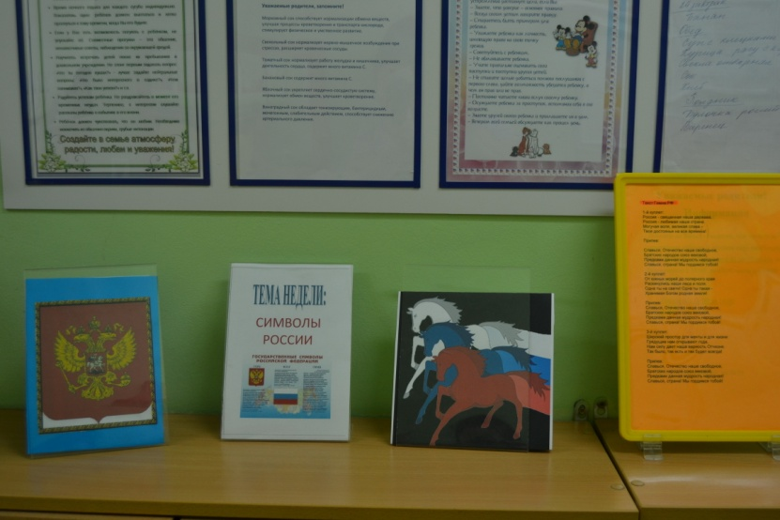
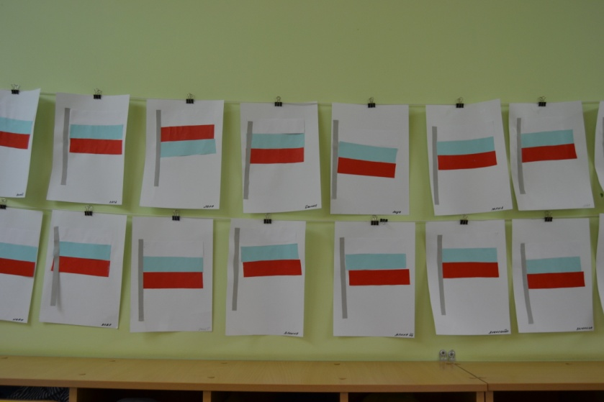
В закрепление у детей правильного представления о символике помогли беседы на следующие темы:
• «О чем рассказывает наш герб»;
• «Цвета нашего флага»;
• «Как слушают и поют гимн».
Блок 6. Тема: «День защитников Отечества»
Цель. Образ защитника Родины через образы реально существовавших личностей, былинных, сказочных богатырей.
Задачи:
1. Познакомить детей с понятием «Защитники Отечества», с особенностями службы солдат разных войск.
2. Обобщить: наша армия – армия – освободительница, миролюбивая и гуманная.
Вместе с детьми был сделан макет «Наша армия сильна». Воспитатели с детьми украшали группу к празднику. Выпущена газета «Наши защитники».Была организована выставка рисунков на тему «Много в армии профессий».Изготовили открытки для пап.
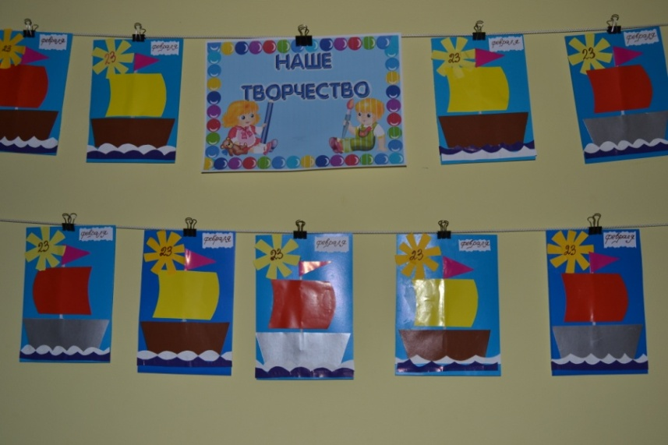
Совместно с родителями был проведен спортивный праздник.
Блок 7. Тема: «Моя любимая мамочка»
Цель. Расширение знаний детей о профессиях. Привитие любви и уважения к старшему поколению.
Задачи: воспитывать доброе, внимательное, уважительное отношение к старшим, стремление помогать им.
Была организована выставка рисунков «Портрет моей мамочки», выпущена поздравительная газета.
Совместно с родителями была организована творческая выставка поделок «Наши рукодельницы».
Блок 8. Тема: «Наши космонавты»
Цель. Знакомство с глобусом и физической картой Земли. Рассказ о влиянии Солнца и Луны на планету Земли.
Задачи:
1. Обобщить и расширить интерес о внутреннем строении Земли.
2. Развивать поисково-познавательные способности, логическое мышление.
Экскурсии в «планетарий». У детей появился интерес к космосу, к созвездиям, планетам. Уверено рассказывали о первом космонавте, кто первый полетел в космос, почему космонавт надевает скафандр, чего нет в космосе.
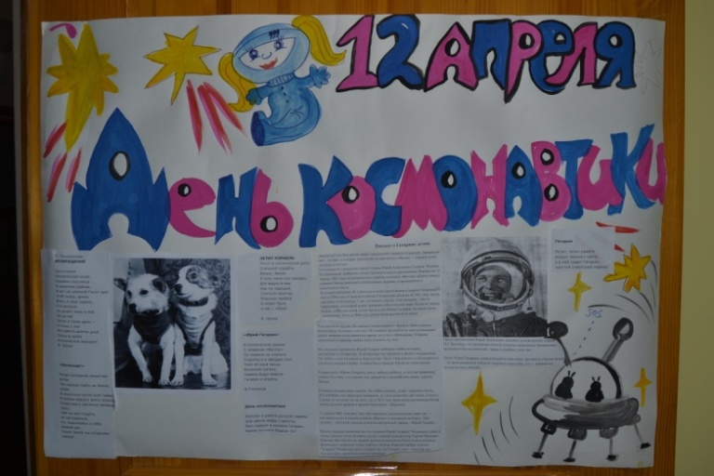
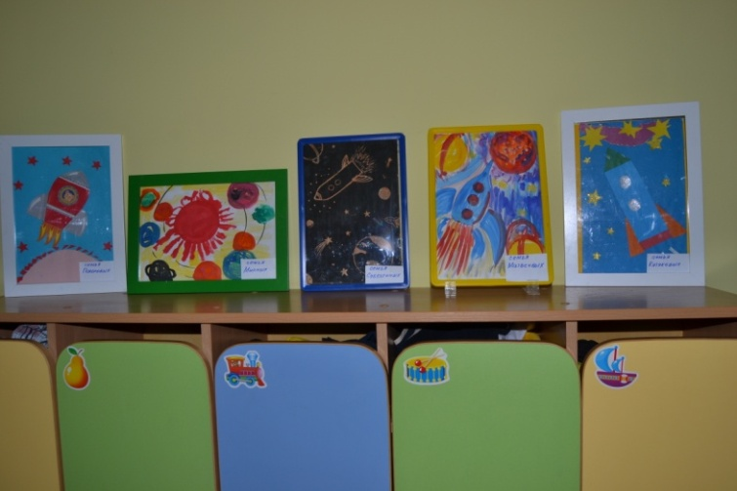
Совместно с детьми была организована выставка рисунков «Космос».
Блок 9. Тема: «Этот день Победы»
Цель. Закрепление знаний детей о том, как защищали русские люди свою Родину в годы войны, как живущие помнят о них.
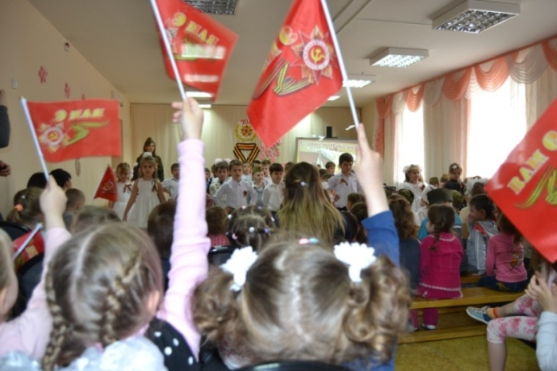
Задачи:
1. Обобщить и расширить знания детей об истории Великой Отечественной войны.
2. Рассказать о героях войны, о том, как народ чтит их память: в честь героев слагают стихи и песни, им воздвигают памятники.
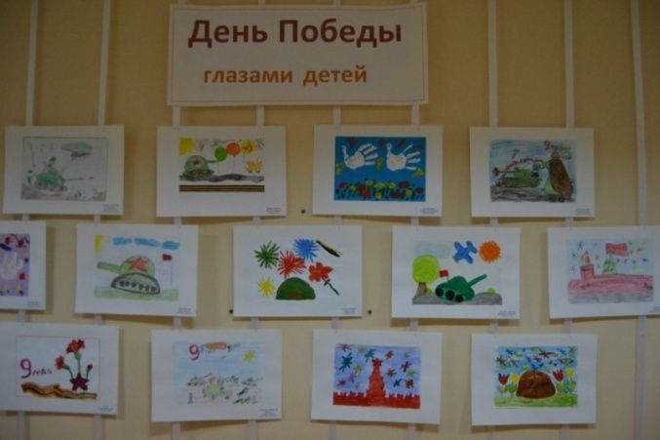
Темы блока:
1. Что такое героизм?
Формировать представление о героизме. Воспитывать у детей эмоционально-положительное отношение к воинам.
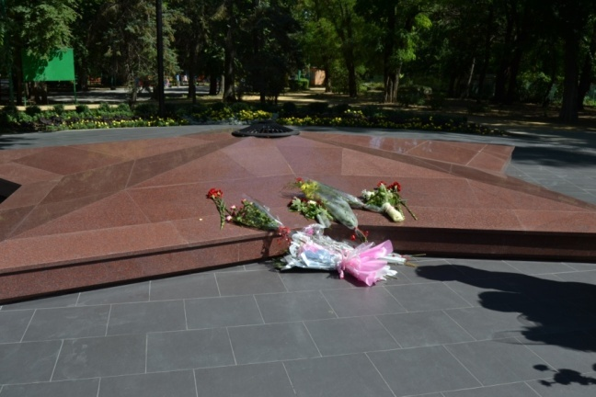
2. В музее славы.
Подвести детей к пониманию того, что во все времена народ защищал свою Родину, что люди помнят о защитниках Отечества, воздвигают им памятники.
Была организована экскурсия к памятнику погибшим воинам.
Прежде чем отправится к памятнику погибшим воинам, я с детьми рассматривала иллюстрации о героических подвигах наших советских людей в годы Великой Отечественной войны.
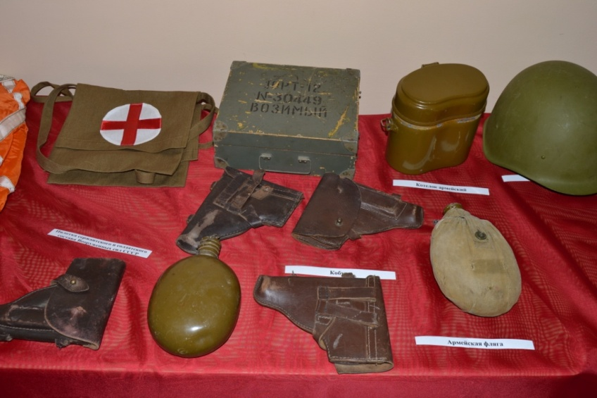
После прочтения рассказов, я беседовала с детьми и выяснила, что знают наши воспитанники о героях войны, кого в наши дни можно назвать героем.
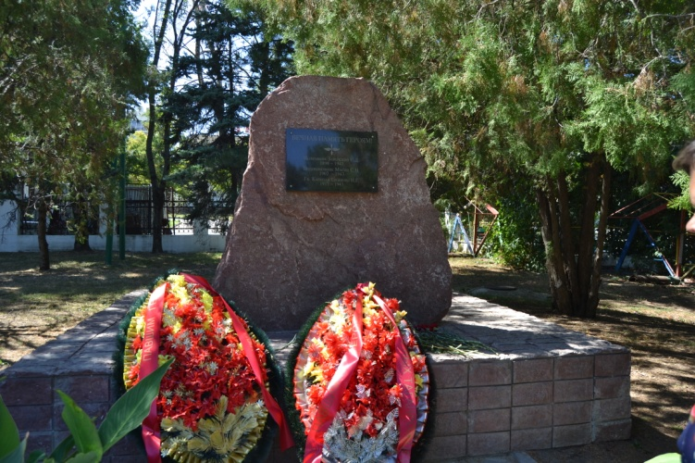
Вывод. На мой взгляд, важное и необходимое условие успеха в педагогической деятельности – любовь к своей профессии, детям.
Любить детей нужно за то, что они есть, дети с благодарностью отзовутся на любовь и веру в них.
По моему мнению, организовывать жизнь детей в детском саду следует так, чтобы каждый день и час открывал им что-то, новое, развивал их ум, формировал основы личности, приносил успех, и тогда работа педагога будет успешной и плодотворной.
Диагностика.
По итогам диагностики дети овладели, знаниями, усвоенными на занятиях и в повседневной жизни по нравственно-патриотическому воспитанию.
Проявляют активный интерес к прошлому и настоящему своего народа, своей семьи, родного города, поселка. Знают некоторые сведения об истории, достопримечательностях, знаменитых людях.
Имеют представления о природных богатствах края.
Проявляют интерес к стране, в которой живут.
Выражают положительное отношение к миру, к своему городу, поселку, дружбе, ко всему живому.
Стали внимательны к эмоциональному состоянию других, проявляют сочувствие, активно выражают готовность помочь.
Осуществляют элементарный самоконтроль.

